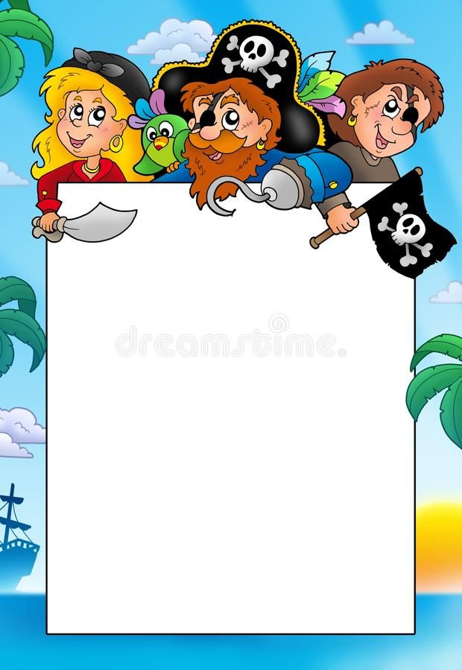

Воспитатель: Беляева М. Г.
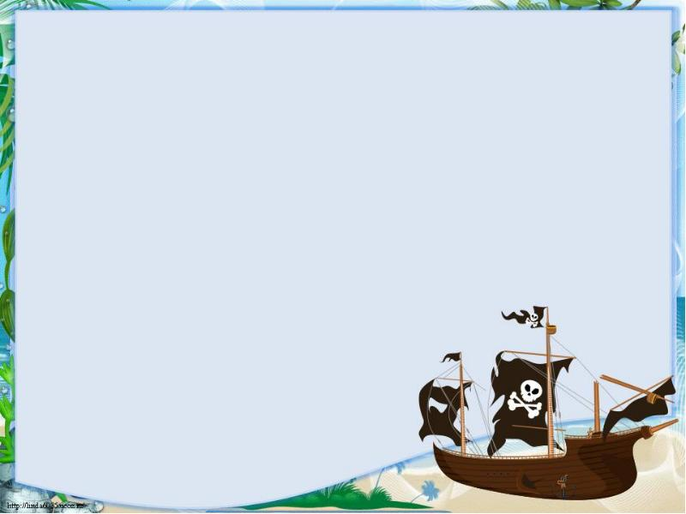
Тип проекта: информационно - творческий
Вид проекта: групповой, краткосрочный (одна неделя.)
Участники проекта:
- дети подготовительной группы;
- воспитатель: Беляева М.Г.
- родители воспитанников.
Актуальность.
Однажды утром Стёпа рассказал нам, что посмотрел мультфильм о пиратах. Он с таким увлечением рассказывал о жизни пиратов, что нам всем захотелось побыть пиратами.
Цель: узнать о пиратах и их жизни.
Задачи:
- попросить воспитателя рассказать нам всё о пиратах;
- посмотреть энциклопедии;
- посмотреть мультфильм о пиратах;
- попросить родителей о помощи сделать корабль и костюмы;
- нарисовать картину пиратского корабля;
- сделать пиратский корабль – аппликацию;
- сделать из бросового материала пиратские корабли;
- поучаствовать в квесте «Поиски сокровищ».
Что сделали:
- посмотрели презентацию и послушали рассказ воспитателя о пиратах;
- несколько ребят принесли энциклопедии о пиратах;
- дома посмотрели мультфильмы о пиратах;
- родители сделали нам пиратский корабль и костюмы:
- нарисовали совместную картину;
- сделали аппликацию пиратского корабля;
- из бросового материала сделали пиратские корабли;
- воспитатель провела с нами квест «Поиски сокровищ».

